|  |  |
| --- | --- |
| TP3 – Applications Web  Travail d’équipe | Modèle / GABARIT  Document d’analyse pour approbation du tp3  Mohammed Salim MEFLAH  Nom 1 Allens-William Lapeine________________________  DA 1 2387975________________________  Nom 2 _ Jackson Filostin  _______________________  DA 2 _2390032_______________________ |
|  |  |

Table des matières

TP3 – Application Web – Livrable 1 2

Consignes : 2

Nature du projet 2

Modèle de données logique 3

Clé de lecture du modèle de données 3

Croquis d’écrans 4

L’accueil 4

La liste des cours 5

Référence 5

# TP3 – Application Web – Livrable 1

## Consignes :

Le système choisi devra comprendre un minimum de 4 tables et un maximum de 6. Le système devra comporter un minimum de 3 écrans HTML et un maximum de 5. Vous devrez utiliser des feuilles de style (.CSS) pour mettre en forme les pages HTML de votre site. Un minimum de 2 pages, qui elles devront contenir un/des programmes JavaScript qui iront chercher/mettre à jour l’information dans la base de données.

## Nature du projet

Sports Shop est une boutique en ligne spécialisée dans la vente de vêtements et d'équipements sportifs pour deux sports populaires : le basketball et le football américain. Le site vise à fournir une expérience utilisateur fluide et intuitive, facilitant ainsi la navigation et l'achat de produits sportifs de haute qualité.

L’écran d’accueil est la page d’entrée vers le site. La page vous présente les produit de sport les plus vendu.

Catalogue de produits

La liste des produits sera regroupée par catégorie afin de permettre une navigation facile et intuitive. Chaque produit aura un lien vers sa page de détail.

Détail du produit

La page de détail du produit affiche toutes les informations sur un produit spécifique, incluant le nom, le prix, la description, et une image du produit. Elle propose également une option pour ajouter le produit au panier.

Panier

La page du panier(achats.html)permet aux utilisateurs de voir les produits qu'ils ont ajoutés, de modifier les quantités, et de procéder au paiement.

Inscription et connexion

La page d'inscription permet aux nouveaux utilisateurs de créer un compte en fournissant leur nom d'utilisateur, leur mot de passe, et leur courriel. La page de connexion permet aux utilisateurs existants de se connecter à leur compte.

## Modèle de données logique

## Clé de lecture du modèle de données

Un utilisateur peut passer plusieurs commandes, donc il y a une relation de 1 à n.

Une commande peut contenir plusieurs articles de commande, donc il y a une relation de 1 à n. Chaque article de commande est lié à un produit, donc il y a une relation de n à 1.

Chaque produit appartient à une catégorie, donc il y a une relation de n à 1.

Une commande peut avoir plusieurs paiements, donc il y a une relation de 1 à n.

## Croquis d’écrans

### L’accueil

### Catégorie

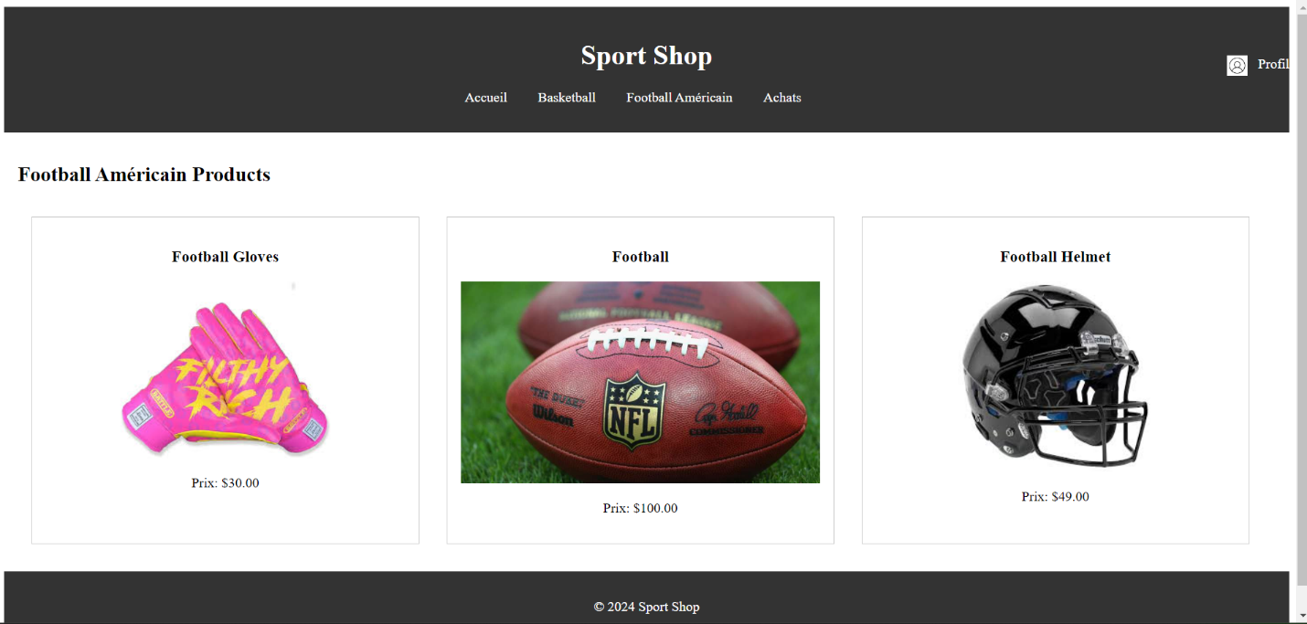

### Panier

### connexion

## Référence

<https://www.sportsexperts.ca/fr-CA/>